Una Biblia con historia y un contexto y unos olvidos
Eduardo Ruiz Urpeque

En la vida de mi padre y en espacio de la casa de mi familia siempre hubo espacio reservado para los libros, pequeños, grandes, medianos, libros de historia, libros de contabilidad (la mayoría), enciclopedias y diccionarios.
Mi padre era un apasionado de los libros y de un libro en especial, la Biblia. El final de su vida estuvo marcado por la lectura de la Biblia… pero resulta que fue/era un texto siempre importante para él, de forma tal que cuando se mudaron a una casa propia él y mi madre, mi padre le regaló el ejemplar de la Biblia de formato grande, publicada en 1953, con ilustraciones de Gustavo Doré.
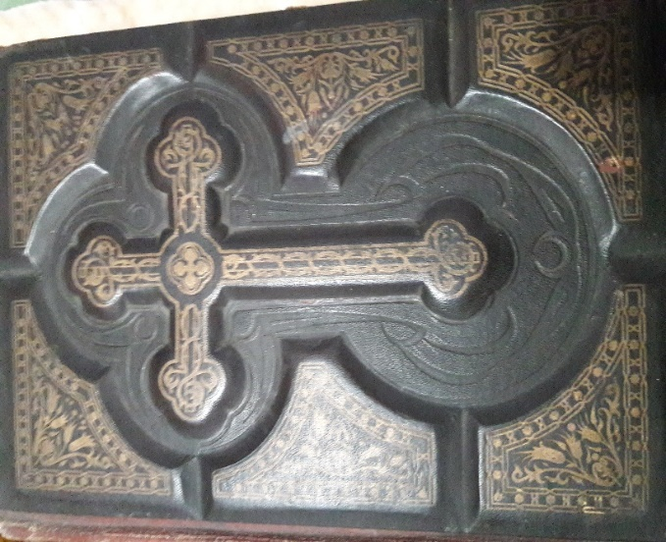 | 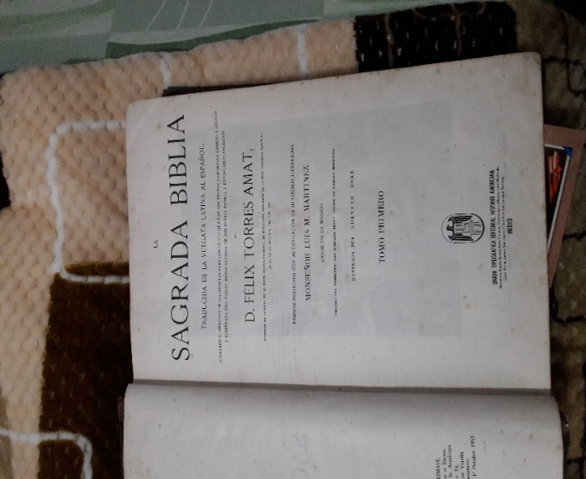
Mi madre mantiene el ejemplar de la Biblia con ella de la siguiente manera:
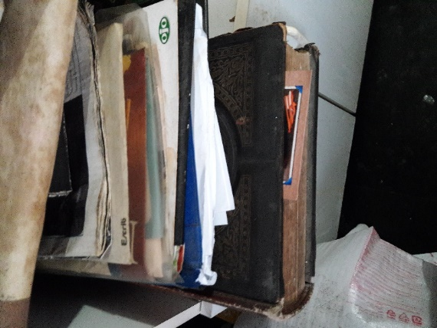
Según lo que ella misma me comenta, antes ocupaba un espacio privilegiado en el escritorio de trabajo de mi padre, entre sus libros y sus cuadernos de cuentas, esos libros enormes con debe y haber, con los que trabajaba de manera afanosa muchas horas seguidas.
La situación actual de la Biblia contrasta también con el contexto inicial: mi madre recuerda que mi padre le regaló esta Biblia cuando recién se habían mudado a una casa propia, dejando la casa de mi abuela paterna. Mi madre recuerda que la relación con su suegra era cordial y apacible, que ella quería permanecer en la casa de la madre de mi padre, pero que era él quien siempre mencionaba que debían irse, separarse y buscar su propia casa. Una vez lograda la separación, ¿la independencia?, viene el regalo de la Biblia.
Por lo tanto, la Biblia está significando la familia misma, la constitución del hogar en sus aspectos materiales y afectivos. Los elementos de los recuerdos de mi madre refuerzan esta mirada:
Primero, ella relaciona el regalo de la Biblia, cuya fecha exacta ha olvidado, con el embarazo de una de mis hermanas: “cuando vinimos a esta casa tu papá me regaló la Biblia, y yo estaba embarazada de Gloria… a los pocos meses nació tu hermana”, cuenta. La Biblia es parte de la familia un tiempo aproximado de 50 años, o un poco más.
Segundo, este ejemplar de la Biblia poseía páginas especiales al inicio para elaborar por ejemplo la genealogía de la familia o para indicar algunos otros acontecimientos (matrimonios, bautizos, nacimientos, etc).
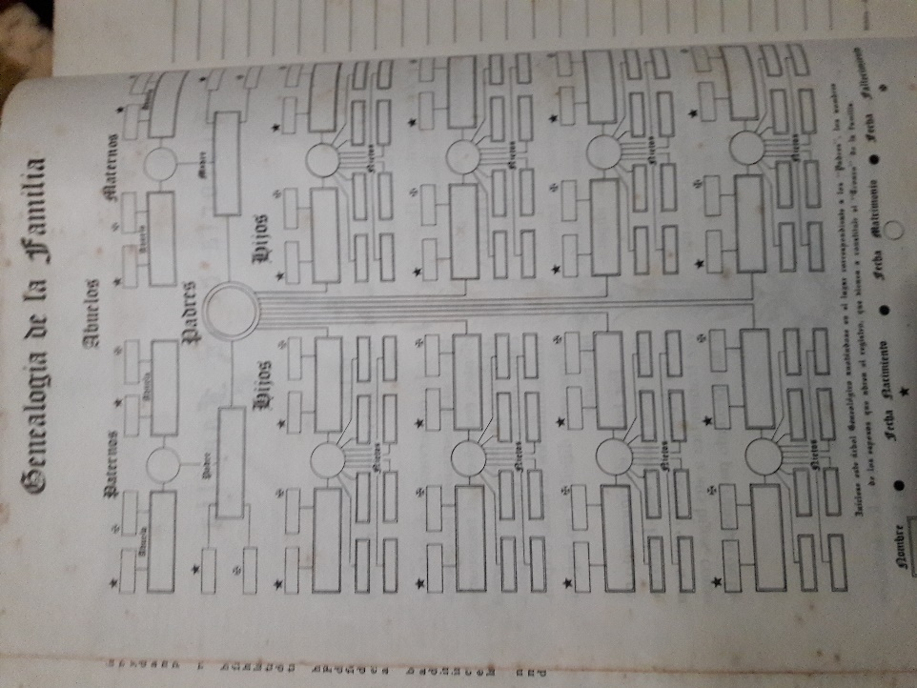 | 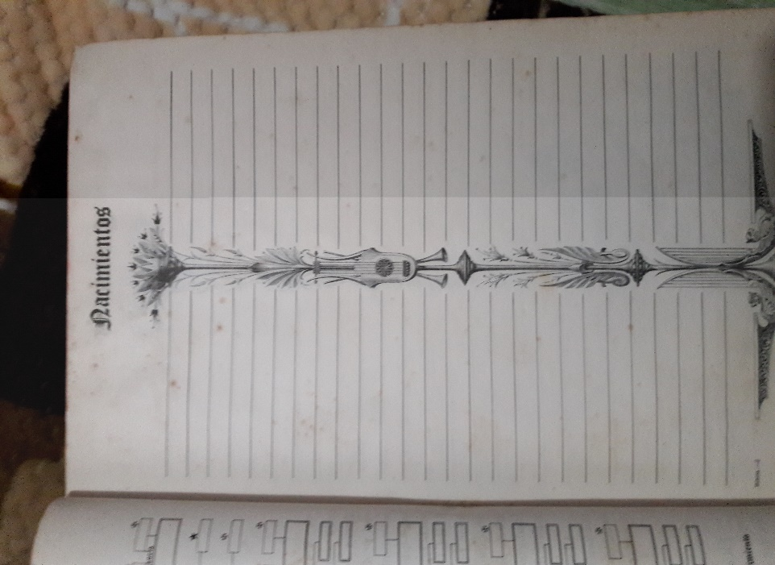
El proyecto, compartido tanto por mi madre como por mi padre, era el de levantar un altarcito en la sala para conservar y exhibir ahí esta Biblia... pero esto nunca se concretó por falta de dinero.
Esto respondía muy bien a la mentalidad de la época preconciliar (Pre Concilio Vaticano II) representada por la imagen del papa de la época.
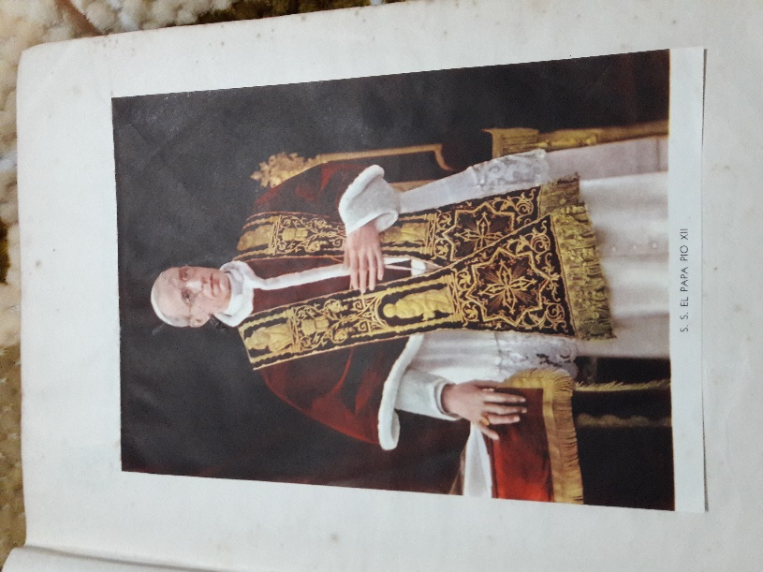
Esta mentalidad de la época, que permeaba las ideas sobre la familia, sobre la religiosidad, sobre el matrimonio, sobre la sexualidad y otros múltiples sectores de la vida se dejaba ver en la interpretación de la Biblia a través de las ilustraciones que este ejemplar poseía:
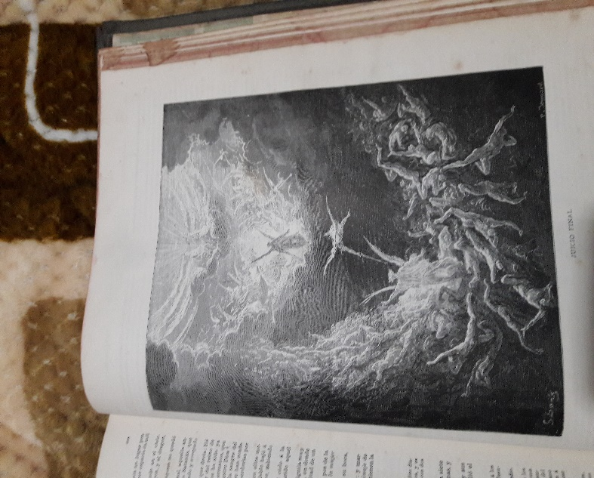 | 